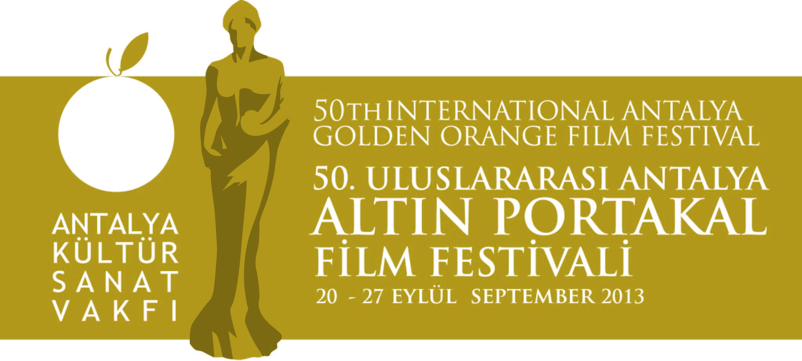

28. 11. 2012
BASIN BÜLTENİ

Portakal’da 50. Yıl Heyecanı Başladı!

Antalya Büyükşehir Belediyesi ve Antalya Kültür Sanat Vakfı işbirliğiyle gerçekleştirilecek 50. Uluslararası Antalya Altın Portakal Film Festivali, 20-27 Eylül 2013 tarihleri arasında gerçekleşecek.

Festival hazırlıklarının 50. yıl dolayısı ile 49. festivalin bitiminden hemen sonra başladığını belirten Antalya Kültür Sanat Vakfı Başkan Vekili Dr. Arif Bulut, festival programının oluşturulması için çalışmaların aralıksız devam ettiğini söyledi.

48. Ve 49. Festivallerde yağmur nedeniyle izleyicilerin festival mekânlarına ulaşmasında ve açık havada gerçekleştirilen programlarda sıkıntılar yaşandığını vurgulayan Dr. Arif Bulut; bu sıkıntıları dikkate alarak 50. Festival’in Eylül ayı sonunda yapılmasına karar verdiklerini bildirdi. Bulut, Kurban Bayramı tarihinin Ekim ayına tekabül etmesinin de festival tarihinin erkene alınmasında etkili olduğunu söyledi.

Festival coşkusu zirve yapacak!

20 – 27 Eylül 2013 tarihlerinde Altın Portakal’ın 50. yılını simgeleyen değişik programlara imza atacaklarını bildiren Dr. Arif Bulut, 50. Festival’in program zenginliğiyle apayrı bir festival olacağını, geniş bir coğrafyaya yayılacak festival coşkusunun geleneksel festival kortejinde zirve yapacağını bildirdi.

50. Uluslararası Antalya Altın Portakal Film Festivali afişinin yarışma sonucu belirleneceğini belirten Arif Bulut, yarışma koşullarının daha sonra açıklanacağını söyledi.

Bilgilerinize sunar, iyi çalışmalar dileriz.

Akgün Keskin Sakarya
Antalya Büyükşehir Belediyesi ve
AKSAV Basın Danışmanı

Detaylı bilgi için:
Esin Tatlav
Tel: 0 212 297 60 32 – 0530 497 91 97
E-mail : esin.tatlav@aksav.org.tr
Yeliz Palak
Tel: 0 212 297 60 32 – 0530 222 49 34
E-mail : yeliz.palak@aksav.org.tr
Mustafa Koç
Tel: 0242 238 54 44 – 0533 563 82 69
E-mail :info@aksav.org.tr,
basin@aksav.org.tr
www.altinportakal.org.tr

